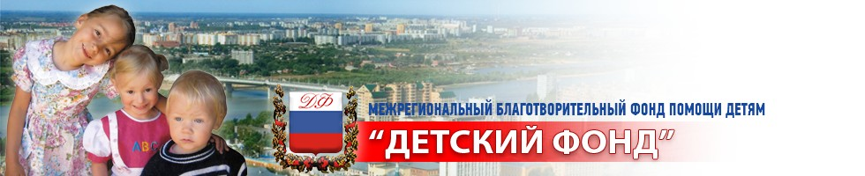
644903 Россия г. Омск ,мкр Входной д.21оф.46
Тел.(3812) 33-99-10; тел.8 913-623-99-10.
Филиал №5440 ВТБ 24(ПАО),г. Новосибирск
р/сч :40703810320240008458; БИК045004751
ИНН5505052810 ; КПП 550501001
ОГРН 1165543071770
e-mail: сhildren-fond@mail.ru
_______________________________www.detckiyfond.ru__________________________
Исх. № 17/500
от 08.08. 2017

руководителю

Уважаемые Господа!

Сибирский благотворительный фонд помощи детям СБФ «Детский Фонд», совместно с Синодальным отделом по социальному служению Русской Православной церкви, проводят сбор средств на приобретение школьных принадлежностей для детей из малообеспеченных семей. Для этих целей Фондом проводятся «Благотворительные Ярмарки» по продаже поделок выполненых руками детей, сувениров и прочих изделий предоставленных спонсорами. Ярмарки проводятся на различных площадках города с 4.08 по 30.09.
Просим вас оказать помощь Фонду в проведении «ярмарки».
Вы можете помочь подопечным Фонда передав любые не кондиционные, снятые с продажи изделия и товары (керамика, художественные изделия, игрушки, сувениры и многое другое), либо передав Фонду изделия на реализацию на условии возврата не реализованного товара.

Вы можете оказать благотворительную помощь подопечным Фонда и другим способом в т.ч. передав для них любые школьные принадлежности либо перечислив денежные средства на р/счет Фонда.
ВАША ПОМОЩЬ ДЛЯ ПОДОПЕЧНЫХ ФОНДА ВАЖНА И ЗНАЧИТЕЛЬНА

Использование собранных средств по назначению, своевременный расчет за реализованный товар гарантируем.

С Уважением!
Директор СБФ «Детский Фонд»: Коровкина Юлия Анатольевна.

